拓扑图：
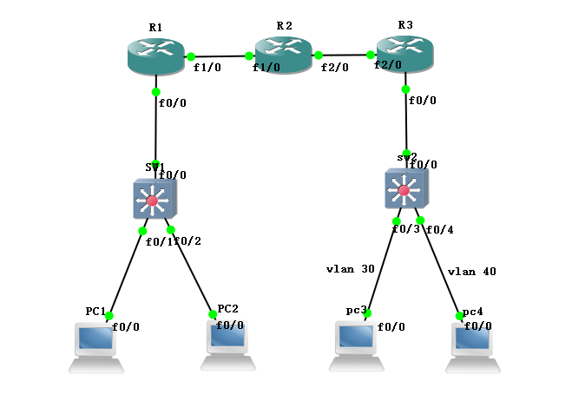
左半边
第一步，创建SW1的VLAN
Sw1# vlan database() 简写vlan da
Sw1(vlan)# vlan 10 name sale //划分vlan 10并命名为sale
Sw1(vlan)# vlan 20 name te //划分vlan20并命名为te
Sw#show vlan-switch 简写 sh vlan-sw

第二步，把接口划入到vlan
Sw1# conf t
Sw(config)# int f0/1
Sw(config-if)##switchport access vlan 10 //将f0/1划分到vlan10
接口模式为接入模式
SW1(config-if)#exit
Sw(config)#int f0/2
Sw(config-if)##switchport access vlan 20 //将f0/2划分到vlan20
接口模式为接入模式
检查命令：sw1#sh vlan-switch

第三步：电脑的配置
PC1(config)#no ip routing //关闭PC机路由功能
PC1(config)#int f0/0
PC1(config-if)#ip add 192.168.1.1 255.255.255.0
PC1(config-if)#no shu
PC1(config-if)#exit

PC2(config)#no ip routing
PC2(config)#int f0/0
PC2(config-if)#ip add 192.168.2.1 255.255.255.0
PC2(config-if)#no shu
PC2(config-if)#exit

检查命令：PC1#sh ip int b

第四步：交换机上配置网关
SW1(config)#int vlan 10
SW1(config-if)#ip add 192.168.1.254 255.255.255.0 //vlan10 添加网关
SW1(config-if)#no shu
SW1(config-if)#exit

SW1(config)#int vlan 20
SW1(config-if)#ip add 192.168.2.254 255.255.255.0 //vlan20 添加网关

SW1(config-if)#no shu
SW1(config-if)#end

SW1(config)#int f0/0
SW1(config-if)#no switchport 只有思科设备能这样用，华为设备不能这样配置
SW1(config-if)#ip add 172.16.1.1 255.255.255.0

给PC加网关
PC1(config)#ip default-gateway 192.168.1.254

PC2(config)#ip default-gateway 192.168.2.254

R1的设置
R1(config)#int f0/0
R1(config-if)#ip add 172.16.1.2 255.255.255.0 //f0/0配置ip
R1(config-if)#no shu

R1(config)#int f1/0
R1(config-if)#ip add 12.1.1.1 255.255.255.0 //f1/0配置ip
R1(config-if)#no shu

右边
第一步：创建Vlan
SW2#vlan database //进到vlan 数据库
SW2(vlan)#vlan 30 name sale //创建vlan30并命名为sale
VLAN 30 added:
Name: sale
SW2(vlan)#vlan 40 name te //创建vlan40并命名为te
VLAN 40 added:
Name: te

把接口划分到vlan
SW2(config)#int f0/3
SW2(config-if)#switchport access vlan 30
//将f0/3划分到vlan 30 ,接口模式为接入模式

SW2(config)#int f0/4
SW2(config-if)#switchport access vlan 40
//将f0/4划分到vlan 40 ,接口模式为接入模式

检查命令：sw1#sh vlan-switch

第二步：设置PC
PC3(config)#no ip routing
PC3(config)#int f0/0
PC3(config-if)#ip add 192.168.3.1 255.255.255.0
PC3(config-if)#no shu
PC3(config)#ip default-gateway 192.168.3.254 //设置默认网关

PC4(config)#no ip routing
PC4(config)#int f0/0
PC4(config-if)#ip add 192.168.4.1 255.255.255.0
PC4(config-if)#no shu
PC4(config)#ip default-gateway 192.168.4.254 //设置默认网关

检查命令：PC3#sh ip int b

第三步：单臂路由
这步很重要
设置SW2 的truck
SW2(config)#int f0/0
SW2(config-if)#switchport trunk encapsulation dot1q //trunk打标记的方法是802.1q
SW2(config-if)#switchport mode trunk //接口模式为trunk

设置 R2
R2(config)#int f0/0
R2(config-if)#no shutdown
R2(config-if)#exit

R2(config)#int f0/0.30
R2(config-subif)#encapsulation dot1Q 30 //设置子端口.30
R2(config-subif)#ip add 192.168.3.254 255.255.255.0
R2(config-subif)#no shu
R2(config-subif)#exit

R2(config)#int f0/0.40
R2(config-subif)#encapsulation dot1Q 40 //设置子端口.40
R2(config-subif)#ip add 192.168.4.254 255.255.255.0
R2(config-subif)#no shu
R2(config-subif)#end

中间
设置RIP
第一步：设置路由器
R2(config)#router rip
R2(config-router)#version 2
R2(config-router)#no auto-summary
R2(config-router)#network 12.1.1.0
R2(config-router)#network 23.1.1.0

R3(config)#router rip
R3(config-router)#version 2
R3(config-router)#no auto-summary
R3(config-router)#network 23.1.1.0
R3(config-router)#network 192.168.3.0
R3(config-router)#network 192.168.4.0

R1(config)#router rip
R1(config-router)#version 2
R1(config-router)#no auto-summary
R1(config-router)#network 12.1.1.0
R1(config-router)#network 172.16.1.0
第二步：设置交换机
SW1(config)#router rip
SW1(config-router)#version 2
SW1(config-router)#no auto-summary //关闭路由协议自动汇总功能
SW1(config-router)#network 172.16.1.0
SW1(config-router)#network 192.168.1.0
SW1(config-router)#network 192.168.2.0

